**Методическое пособие (разработка)**

**для усвоения основ безопасного поведения школьников на дороге**

**Комплект заданий «В мире дорожных знаков»**

**для учащихся начальной школы**

**Цель данного пособия:**

* знакомство с дорожными знаками
* закрепление уже имеющихся знаний о правилах дорожного движения и дорожных знаков.
* повторить правила уличного движения пешеходов и дорожные знаки.
* развивать умения самостоятельно пользоваться полученными знаниями в повседневной жизни

**Использование:**

Данные игровые задания можно использовать на любом мероприятии, посвящённом Безопасности дорожного движения для учащихся 1- 4 классов

1. Вставь нужный знак

**Правила:** командам или можно индивидуально раздаются бланки с таблицей и знаками. Нужно вырезать знаки и распределить в окошки таблицы соответственно названия.

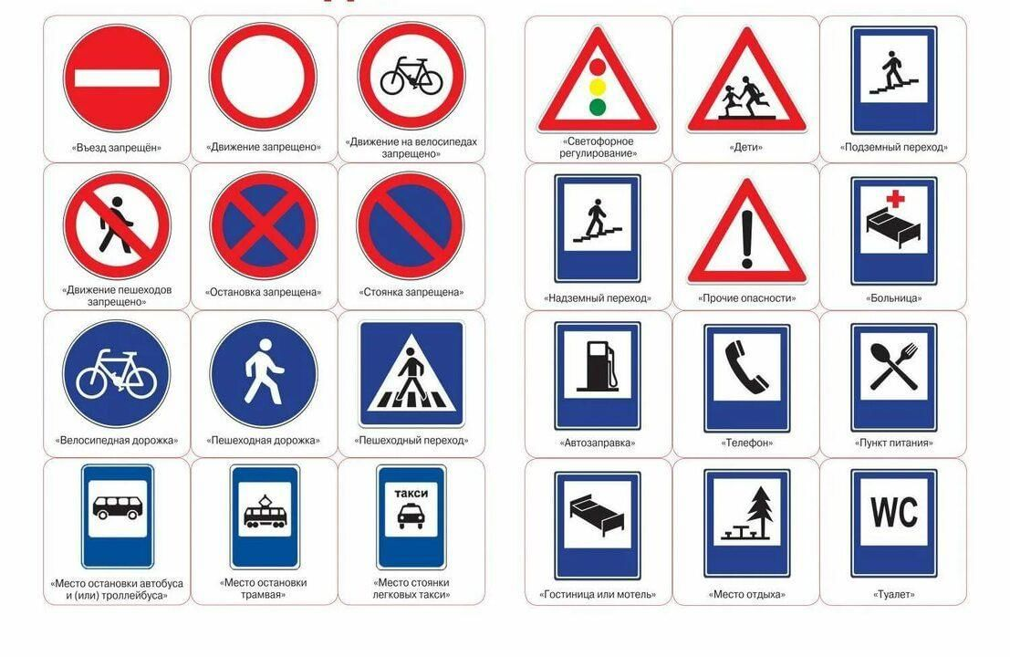



Место остановки автобуса или троллейбуса

Место стоянки

Пешеходный переход

Уступи дорогу

Подземный переход

Железнодорожный переезд без шлагбаума

Дорожные работы

Дети

Железнодорожный переезд со шлагбаумом

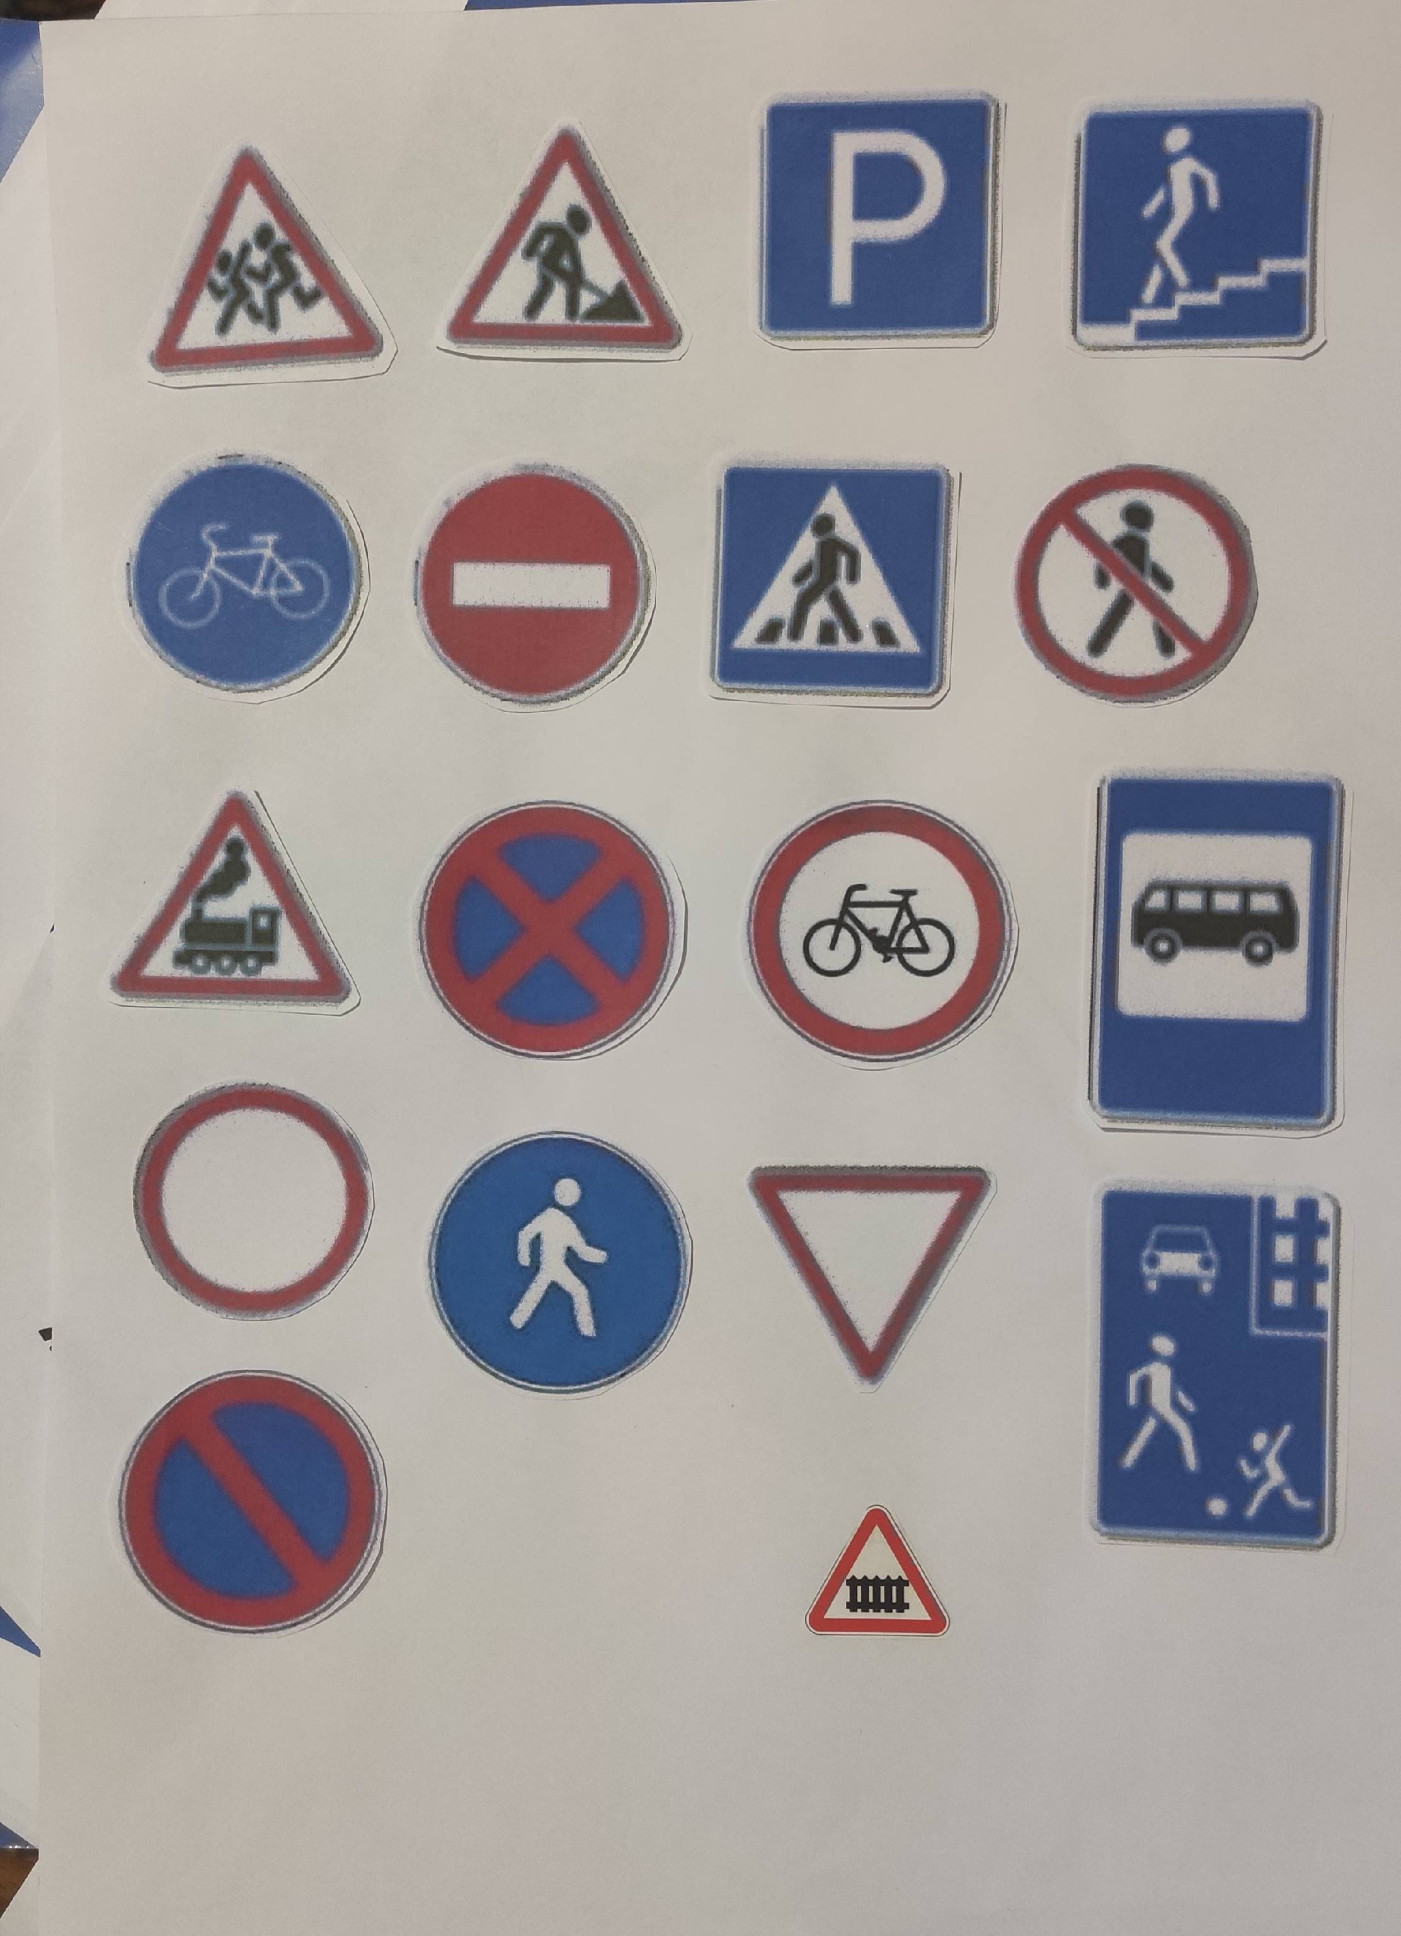

1. Распредели знаки на группы и назови эти группы

**Правила:** командам или можно индивидуально раздаются бланки с названиями групп знаков и знаки. Нужно вырезать названия групп и наклеить на листе формата А3, далее вырезать знаки и распределить их по данным группам, тоже приклеив.

Предупреждающие

Запрещающие

Информационные

Предписывающие

Особых предписаний

Сервиса

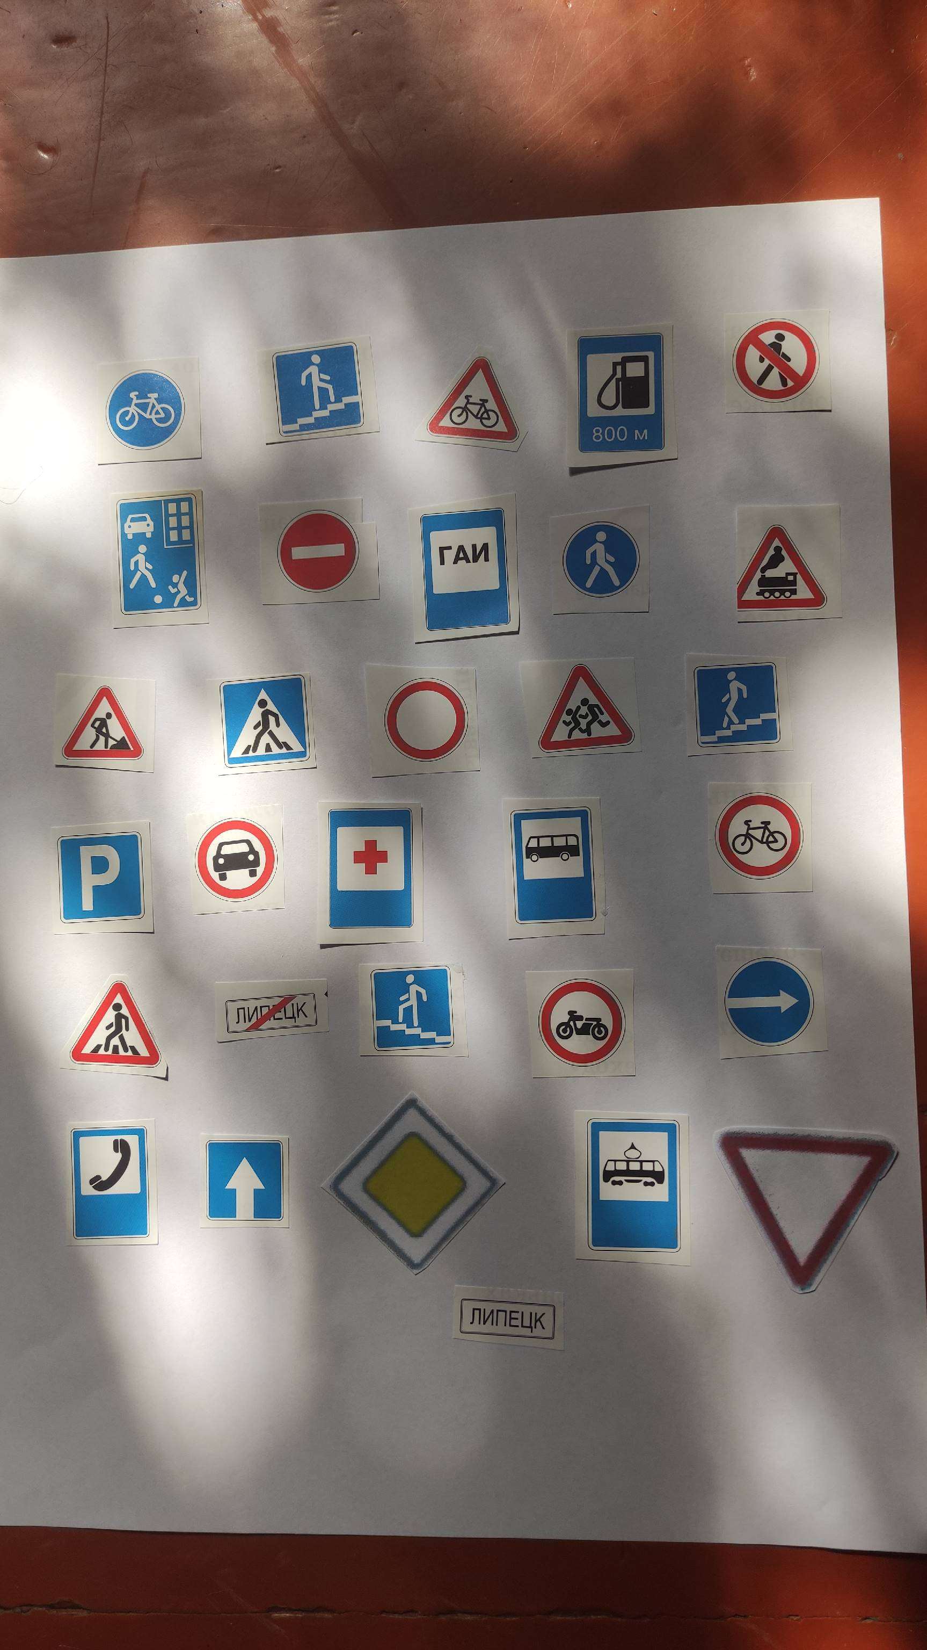

1. Соедини линией дорожные знаки и места,

где они устанавливаются

**Правила:** командам или можно индивидуально раздаются бланки с заданием. Нужно за определённое время с помощью маркера или ручки установить связь знака с местом, где должен быть данный дорожный знак.

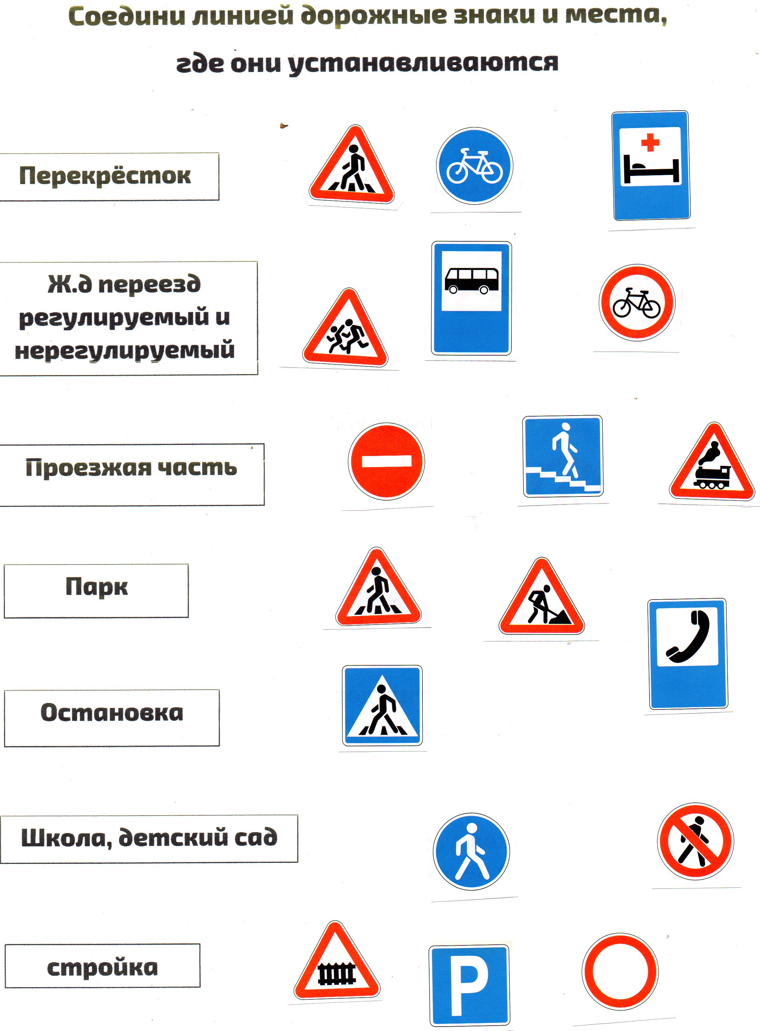

4. Дорисуй знак согласно данной группы

**Правила:** командам или можно индивидуально раздаются бланки с заданием. Необходимо изобразить в пустой форме знак, соответствующий указанной группе

**Знак сервиса**

**Знак особого предписания**

**информационный**

**информационный**

**предупреждающий**

**запрещающий**